- GDI API 및 함수 정리 -

Bitmap - WM_PAINT

hdc = BeginPaint(hwnd, &ps) & EndPaint(hwnd, &ps)

- Windows의 화면 DC 핸들을 가져오는(해제하는) 함수

- GetDC() & ReleaseDC()와는 다르게 무효영역을 유효영역으로 바꿔준다

- BeginPaint()은 윈도우의 화면 DC 핸들을 반환한다.

memdc = CreateCompatibleDC(hdc) & DeleteDC(memdc)

- 화면 DC와 동일한 특성을 가지고 있지만 출력장치와는 연결되지 않은 별도의 DC를 생성한다

- CreateCompatibleDC()은 생성한 DC의 핸들을 반환한다

SelectObject(memdc, hBit)

- 현재 DC에 올라가 있는 GDI Object(memdc)를 새롭게 설정할 GDI Object(hBit)로 바꿔주는 역할

- memdc에는 GDI Object를 교체할 DC 핸들 값 명시, hBit에는 새롭게 설정할 DC 핸들 값 명시

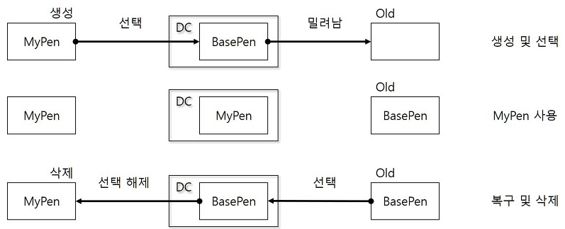

BitBlt(hdc, 0, 0, 500, 500, memdc, 0, 0, SRCCOPY)

- 메모리 DC에 있는 비트맵을 또 다른 DC와 연결된 비트맵에 고속복사하는 함수

- 비트맵에 그림이 다 그려지면 그려진 그림을 복사해서 간접적으로 화면에 출력하는 방식

비트맵 출력 순서

0. hBit = (HBITMAP)LoadBitmap(hInst, MAKEINTRESOURCE(비트맵이름))로 내가 만든 비트맵 불러오기

1. hdc = BeginPaint(hwnd, &ps)로 Window 화면 DC 얻기

2. memdc = CreateCompatibleDC(hdc)로 화면 DC와 동일한 특성을 가지는 메모리 DC 생성

3. SelectObject(memdc, hBit)로 로드한 이미지를 memdc에 연결

4. BitBlt(hdc, 0, 0, 500, 500, memdc, 0, 0, SRCCOPY)을 이용해서 memdc에 그려진 그림을 hdc에복사해서 화면에 출력한다.(SRCCOPY는 원본을 복사해서 그대로 옮긴다는 뜻)

5. DeleteDC(memdc)로 memdc 반환 & EndPaint(hwnd, &ps)로 화면 DC 반환

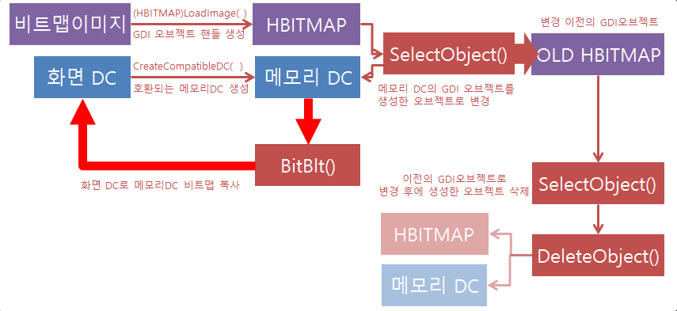

Double Buffering

- 비트맵 파일을 화면에 그려줄 때 계속해서 그리는 작업을 반복하기 때문에 비트맵 이미지가 깜빡이는 현상이 나타나는데 이를 해결하기 위한 기술

- 메모리 공간 내에서의 출력이 더 빠르다는 점을 이용하여 메모리에 모든 출력 내용을 저장한 뒤 화면 DC로 복사하는 기술

- 모든 오브젝트를 백버퍼에 그리고, 다 그려지면 백버퍼에 그려진 비트맵을 화면 DC로 고속복사

